Настройка Sagem 2804v5, 2804v7, 2804v7 rev1., 3804,
технология ADSL.

Обновлять оборудование до следующих версий ПО:
- 2804v5 и 2804v7: 6.46.3a4N_RTC
- 3804: 7.110.103Da4N_BIS

- Необходимо зайти в веб интерфейс модема с помощью браузера, как показано на рис.1. Адрес: «192.168.1.1», затем ввести логин и пароль, по умолчанию «admin».

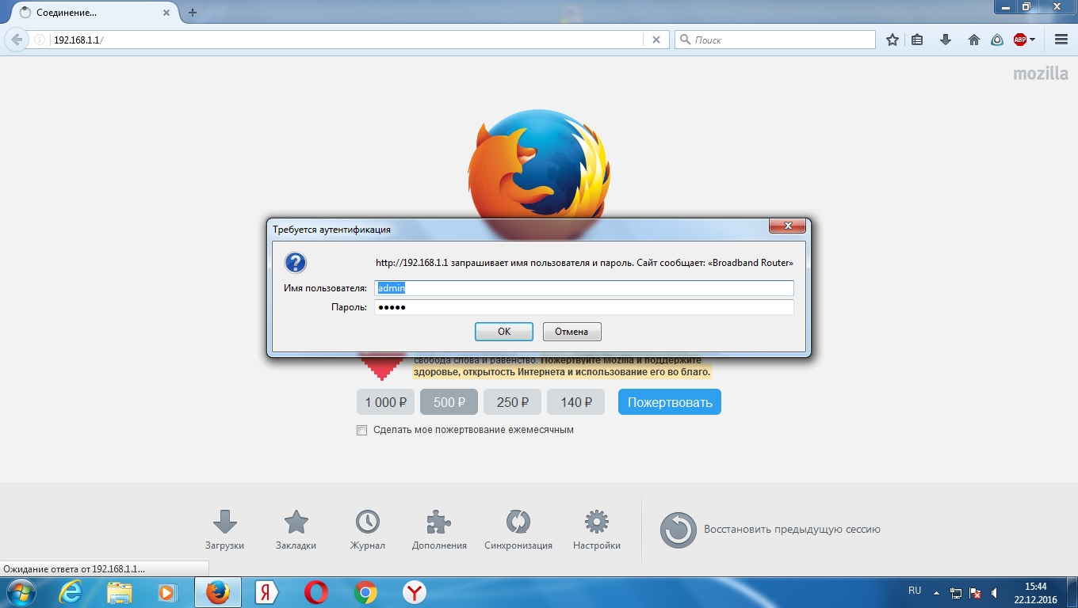
Рис. 1.

- Перейти в «Дополнительные настройки» - «WAN сервис». И в таблице поставить галочки на все строчки в столбце «Удалить», как показано на рисунке 2. После нажать на кнопку удалить.

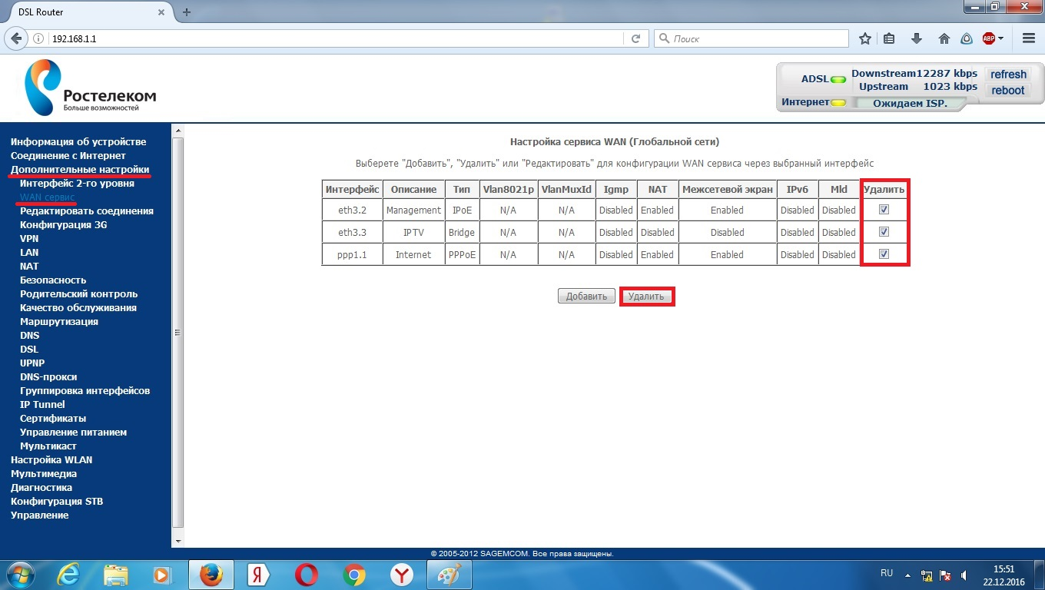
Рис. 2.

- «Дополнительные настройки» - «Группировка интерфейсов». Поставить галочку в столбик «Удалить» на против группы IPTV (группа может называться по-другому или их может быть больше, необходимо удалить все).

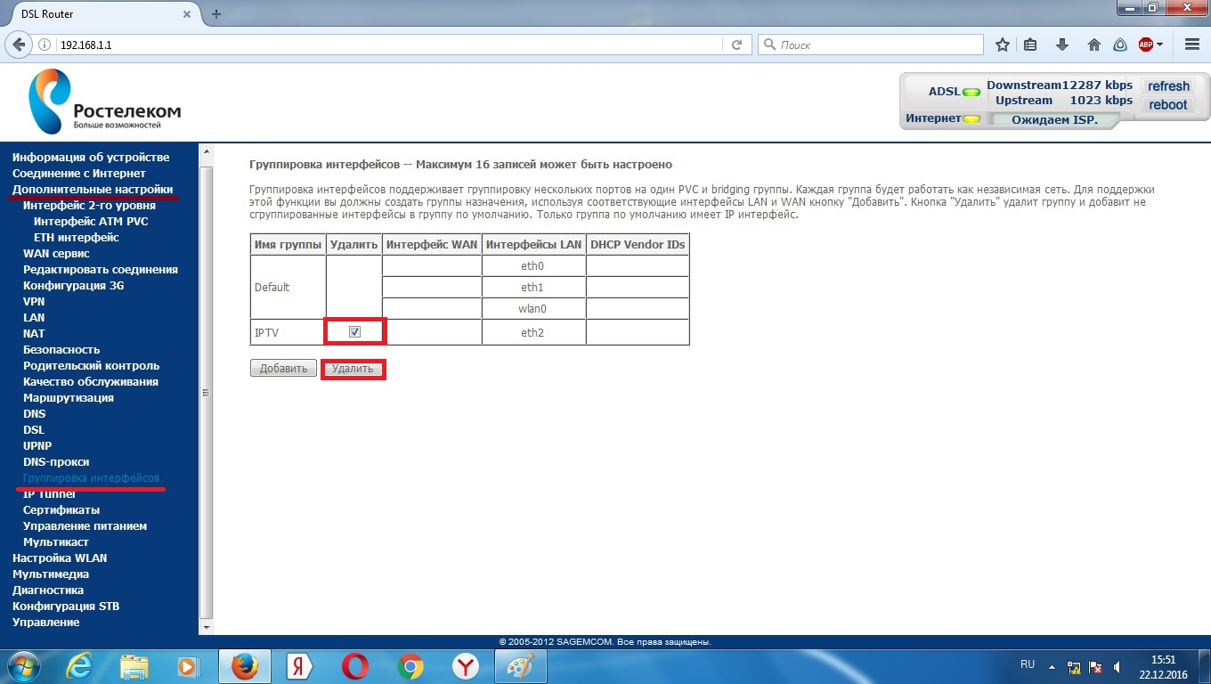
Рис. 3.

- «Дополнительные настройки» - «ETH интерфейс». Удалить все интерфейсы в данной таблице.

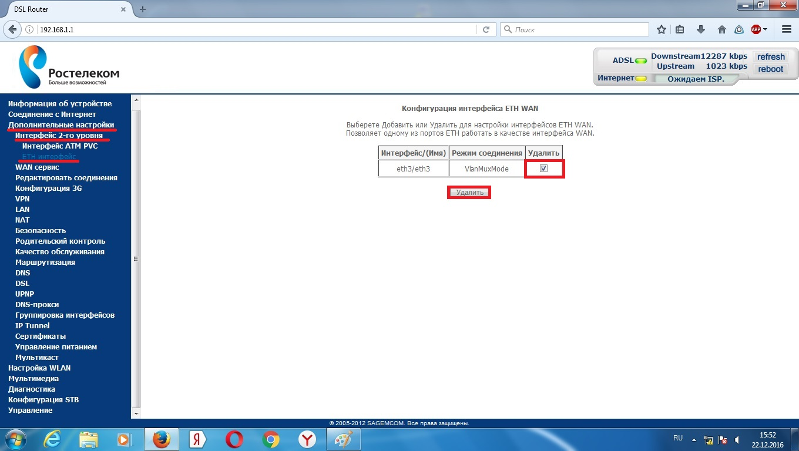
Рис. 4.

- «Дополнительные настройки» - «Интерфейс ATM PVC». Если уже есть созданные группы, удалить их, затем нажать добавить.

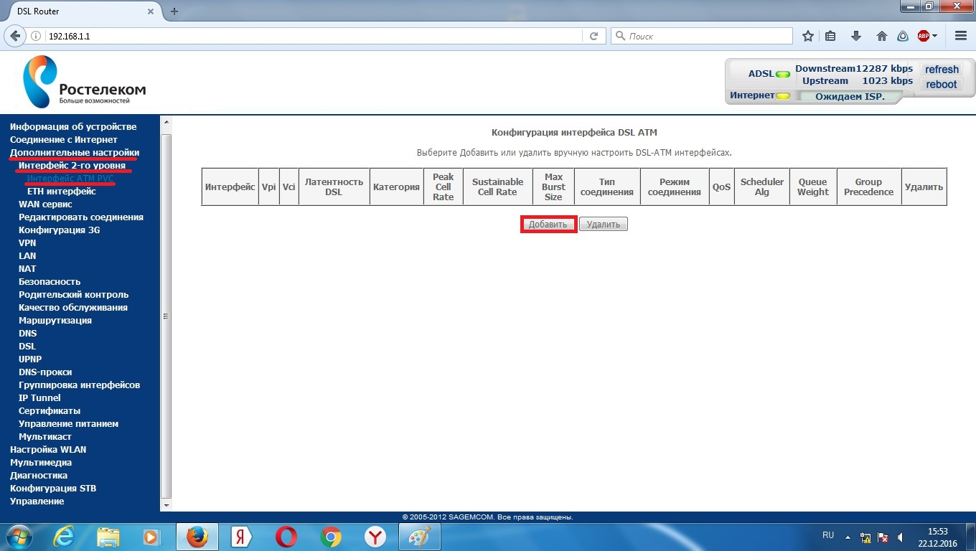
Рис. 5.

- Указать выделенные параметры на рисунке 6 (если Уфа, VPI 0 и VCI 33 для РБ) и нажать «Применить/Сохранить». После этого будет создан ATM интерфейс для интернета, его необходимо создавать даже в случае если у абонента нет услуги интернет, это позволит в будущем, используя технический логин, производить настройки через Team Viewer.

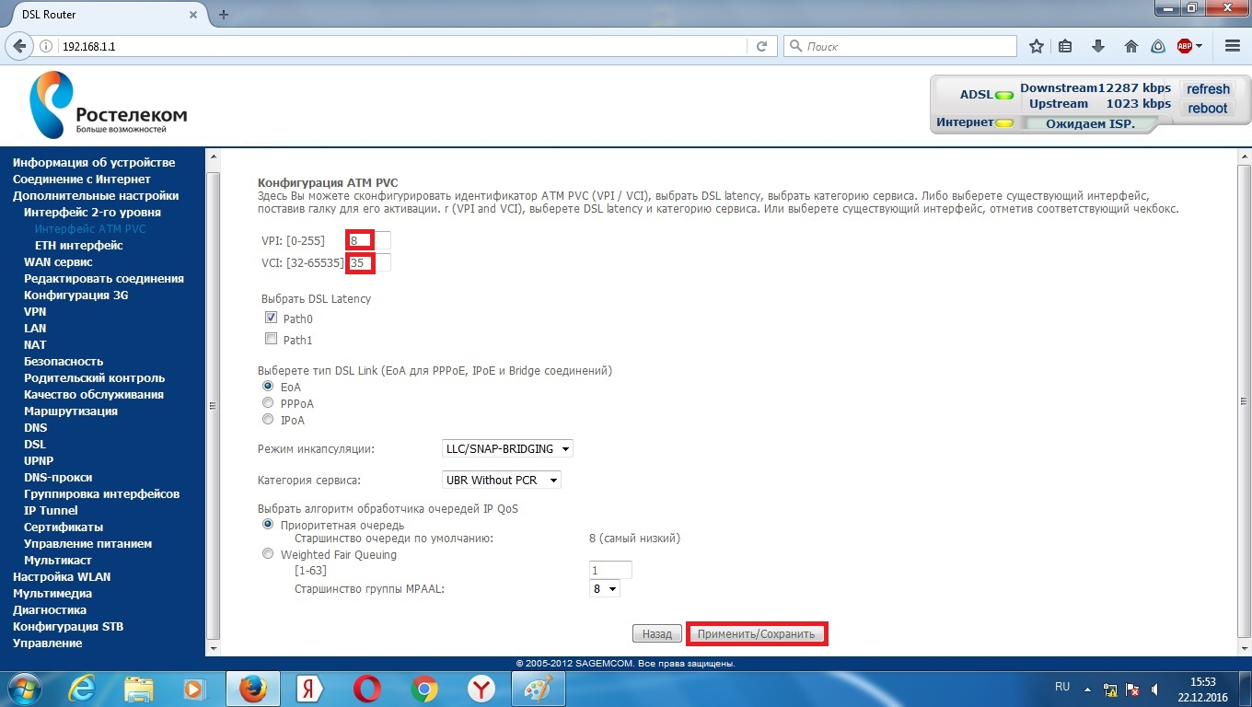
Рис. 6.

- Данный пункт необходимо выполнять, в случае если есть IPTV. Вновь необходимо нажать «Добавить». Выставить значения как указаны на рисунке 7.

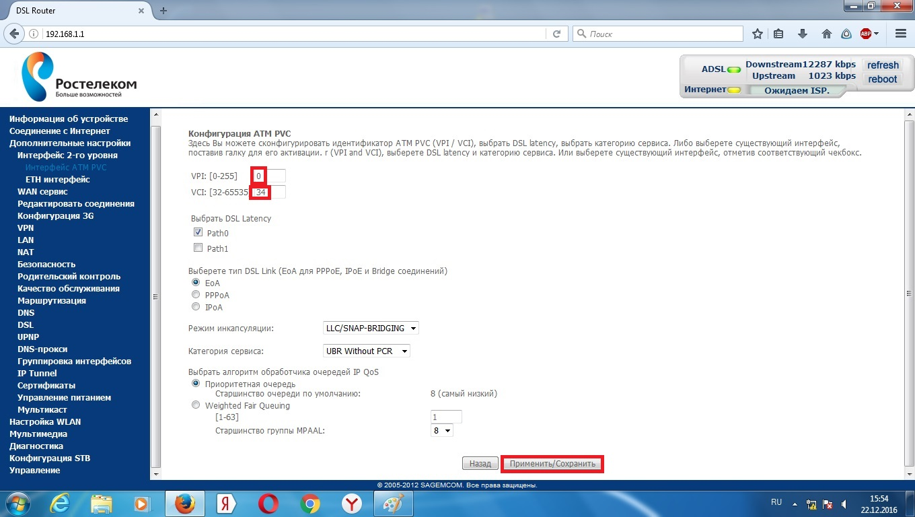
Рис. 7.

- Снова нажимаем «Добавить». Выставляем значения как на рисунке 8. Этот интерфейс используется для услуги метрофон и удалённого доступа к модему.

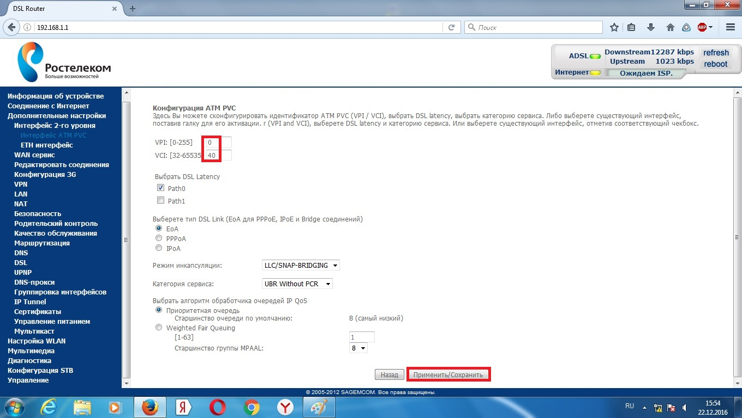
Рис. 8.

- «Дополнительные настройки» - «WAN сервис», нажимаем добавить.

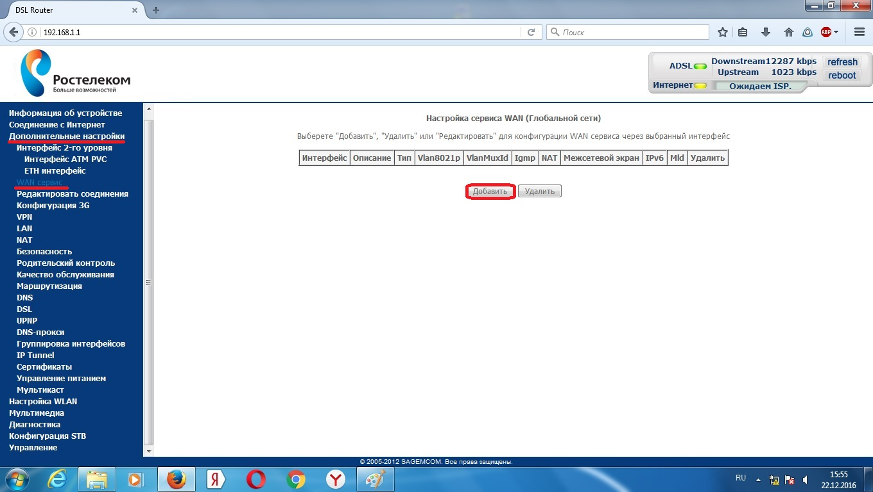
Рис. 9.

- Выбрать ранее созданный интерфейс интернета, будет выглядеть как на рисунке 10 (если Уфа) или «atm0/(0_0_33)» (если РБ).

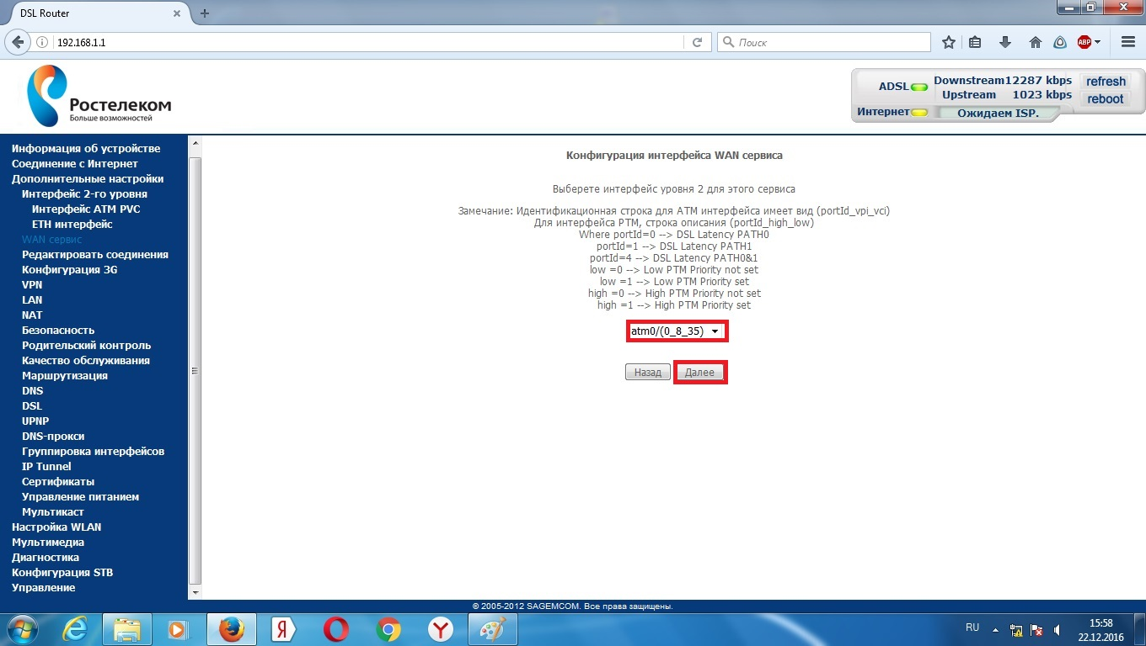
Рис. 10.

- Всё должно быть так, как указано на рисунке 11.

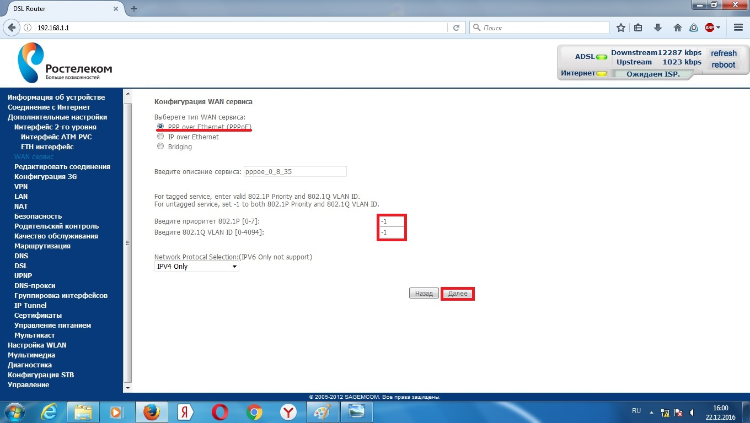
Рис. 11.

- Имя пользователя и пароль указываем из договора интернета. Если услуги интернет нет, то в обоих полях указать «admin». Остальные пункты как на рисунке 12. Нажимаем «Далее».

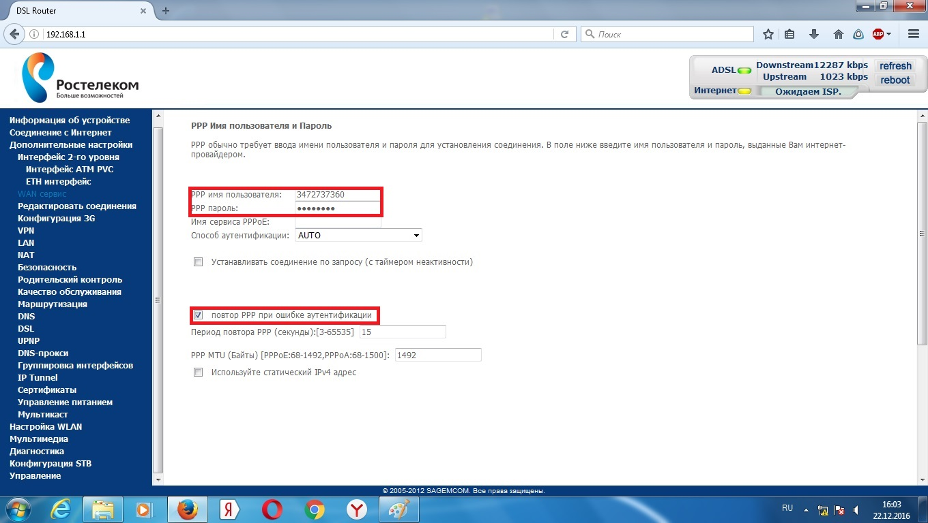
Рис. 12.

- В выбранных интерфейсах обязательно должен быть интерфейс ppp.

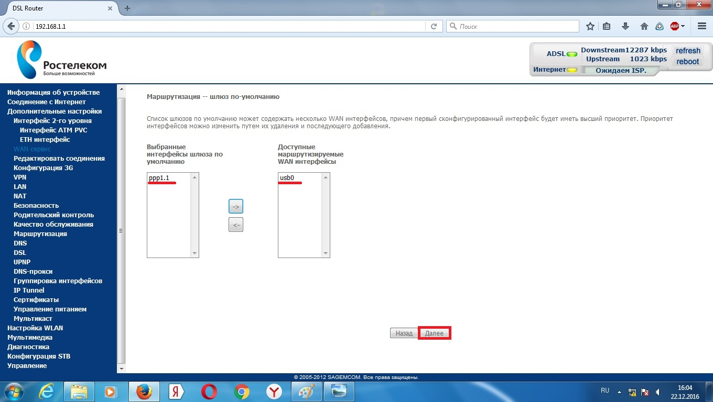
Рис. 13.

- В данном пункте также, в выбранных интерфейсах должен быть интерфейс ppp.

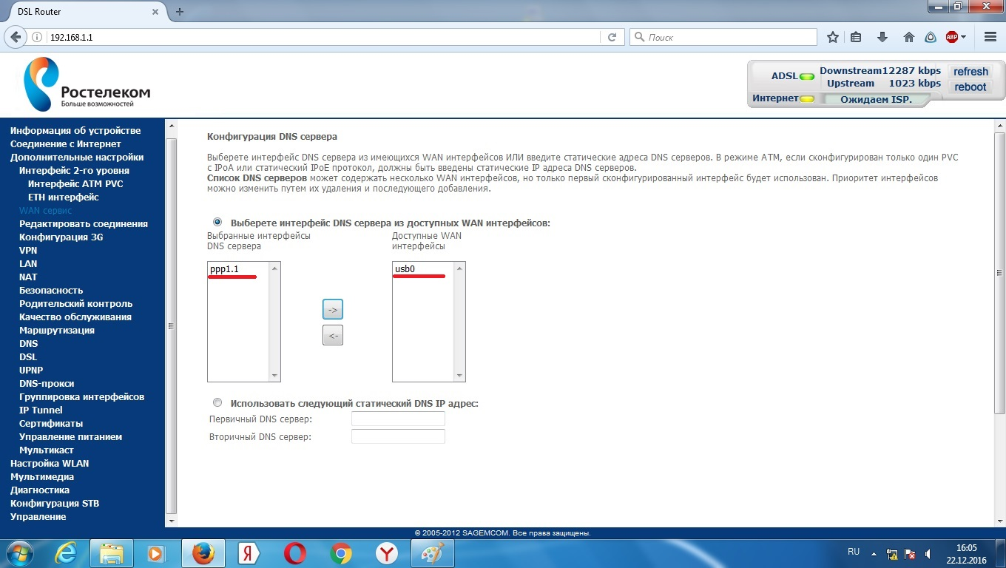
Рис. 14.

- Проверяем таблицу.

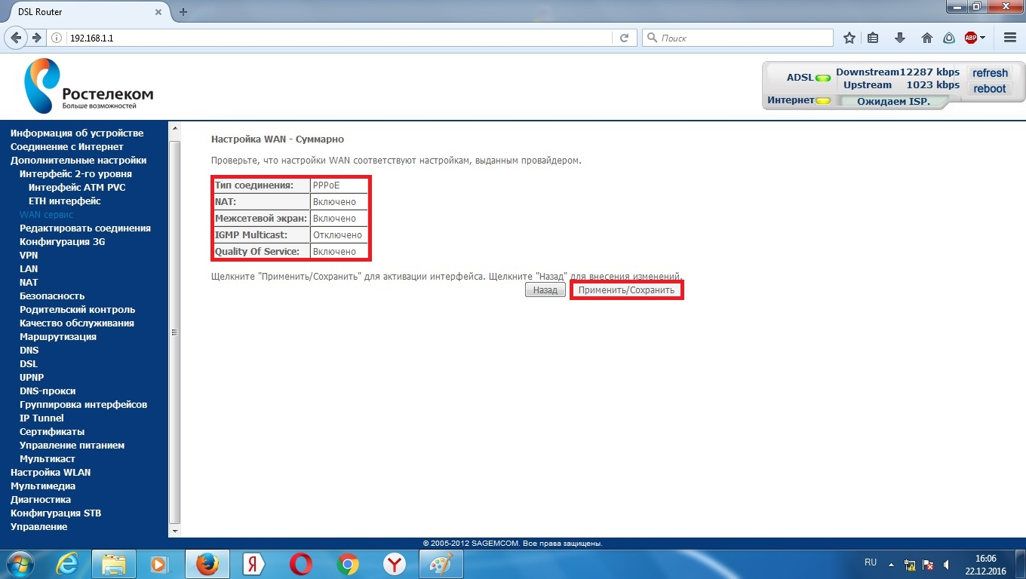
Рис. 15.

- Пункты с 16 по 18 выполняем только при наличии услуги IPTV. Необходимо нажать кнопку «Добавить», выбрать пункт как на рисунке 16.

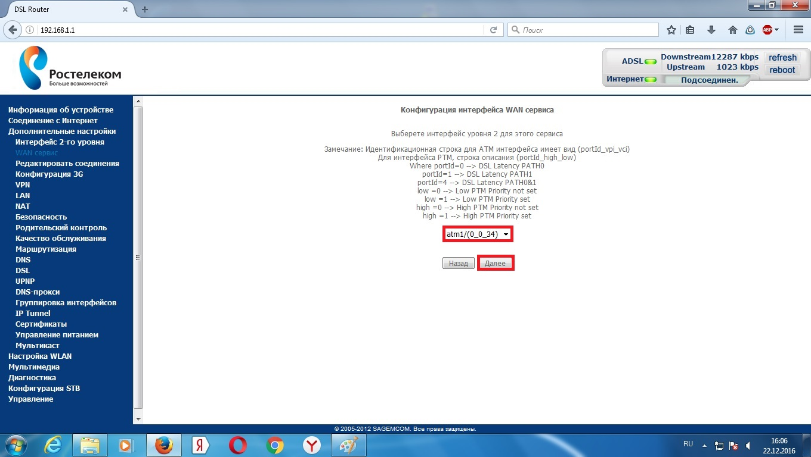
Рис. 16.

- Выбрать пункты как на рисунке 17.

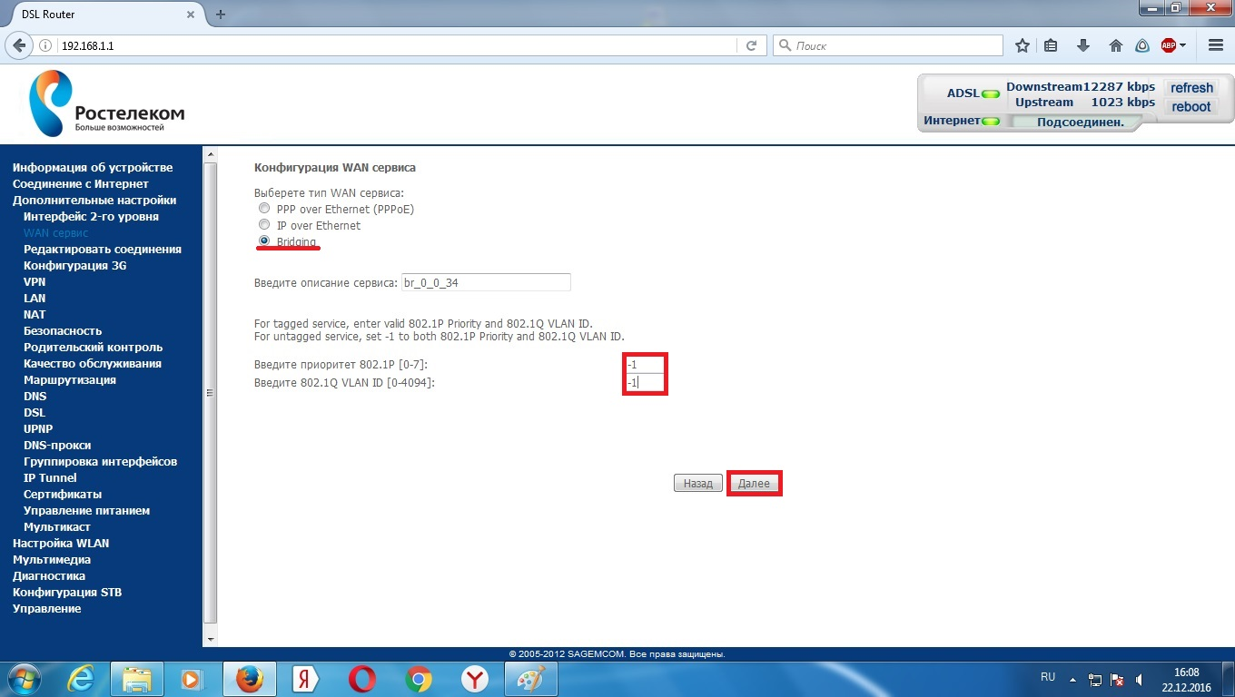
Рис. 17

- Проверить таблицу.

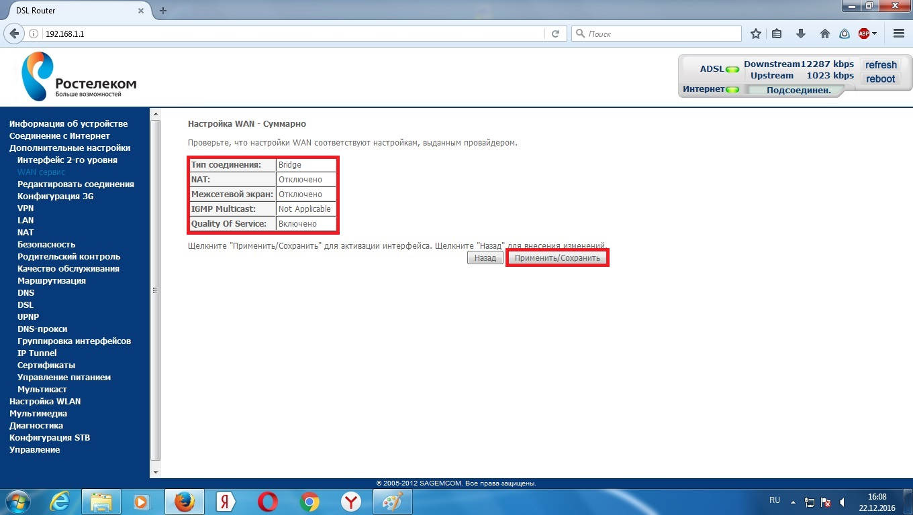
Рис. 18.

- Нажимаем «Добавить», выбираем пункт как на рисунке 19.

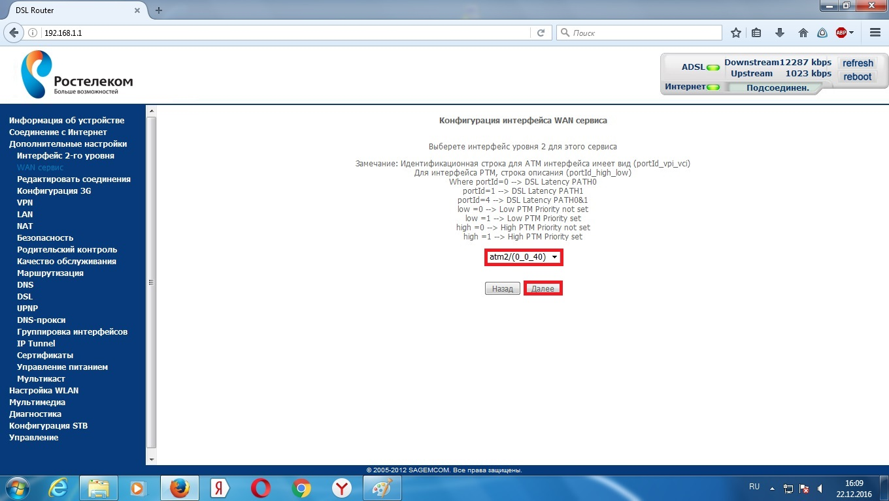
Рис. 19.

- Все параметры выставляем как на рисунке 20.

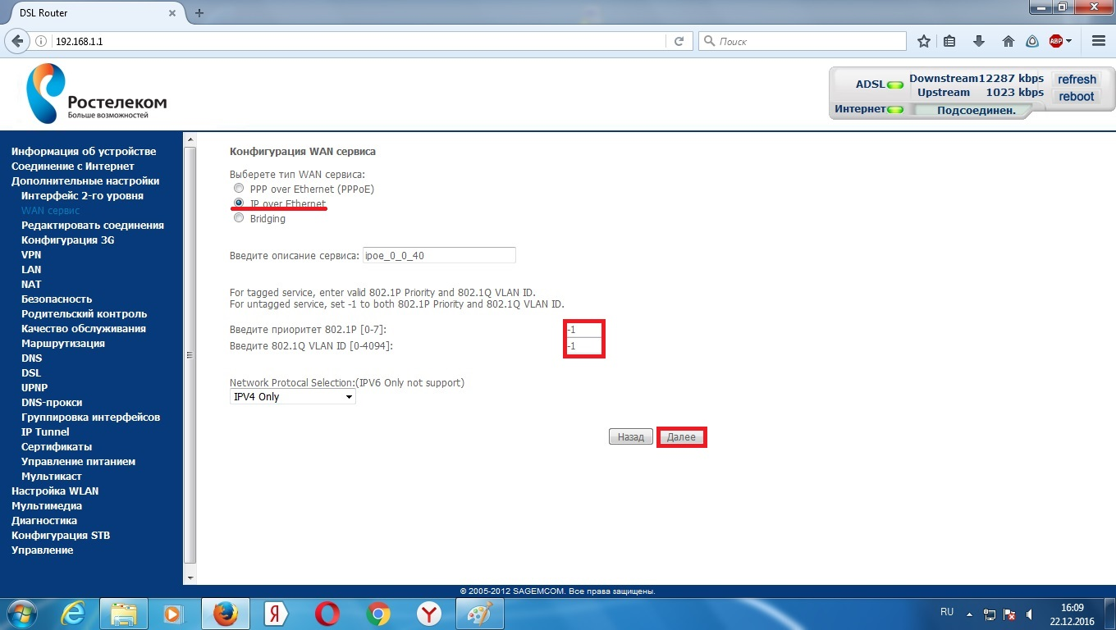
Рис. 20.

- На данной странице нечего не меняем. Нажимаем далее.

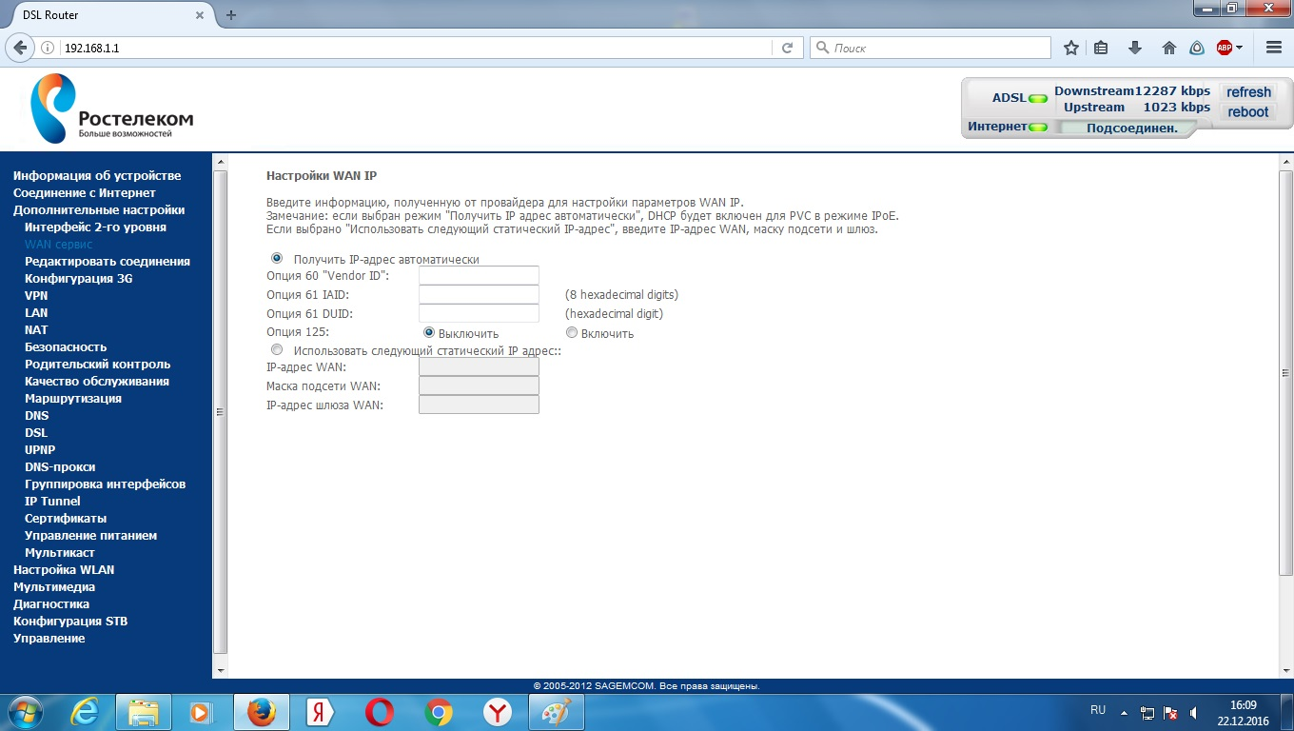
Рис. 21.

- На данной странице нечего не меняем.

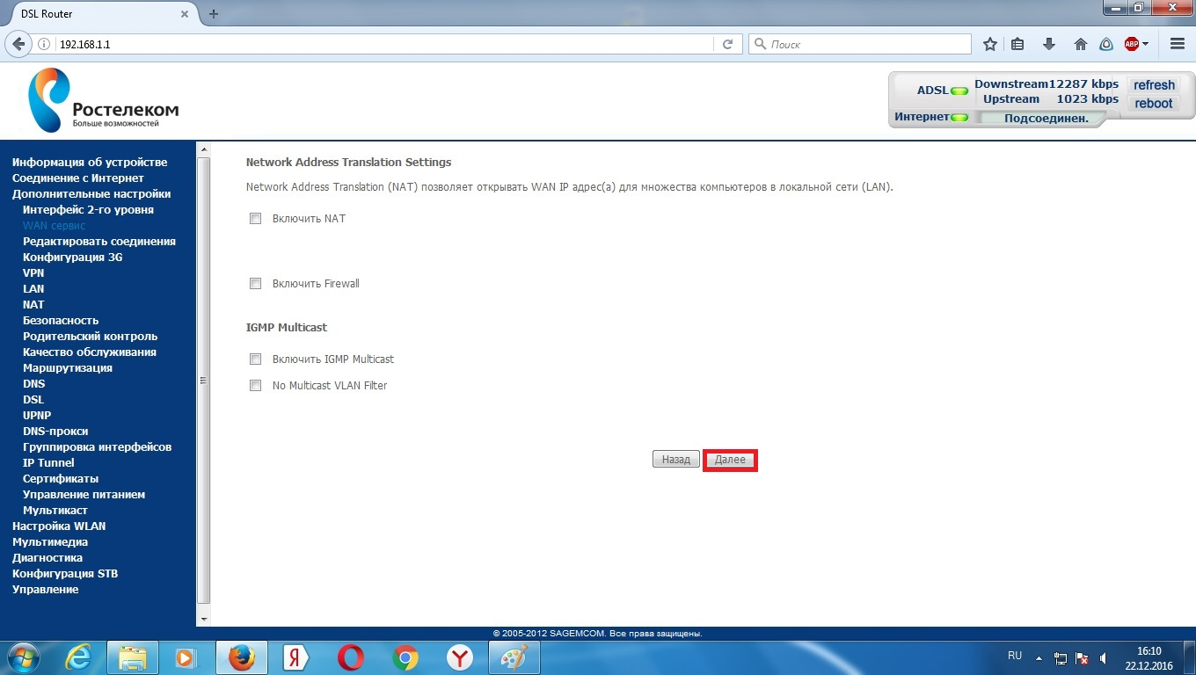
Рис. 22.

- На данной странице нечего не меняем.

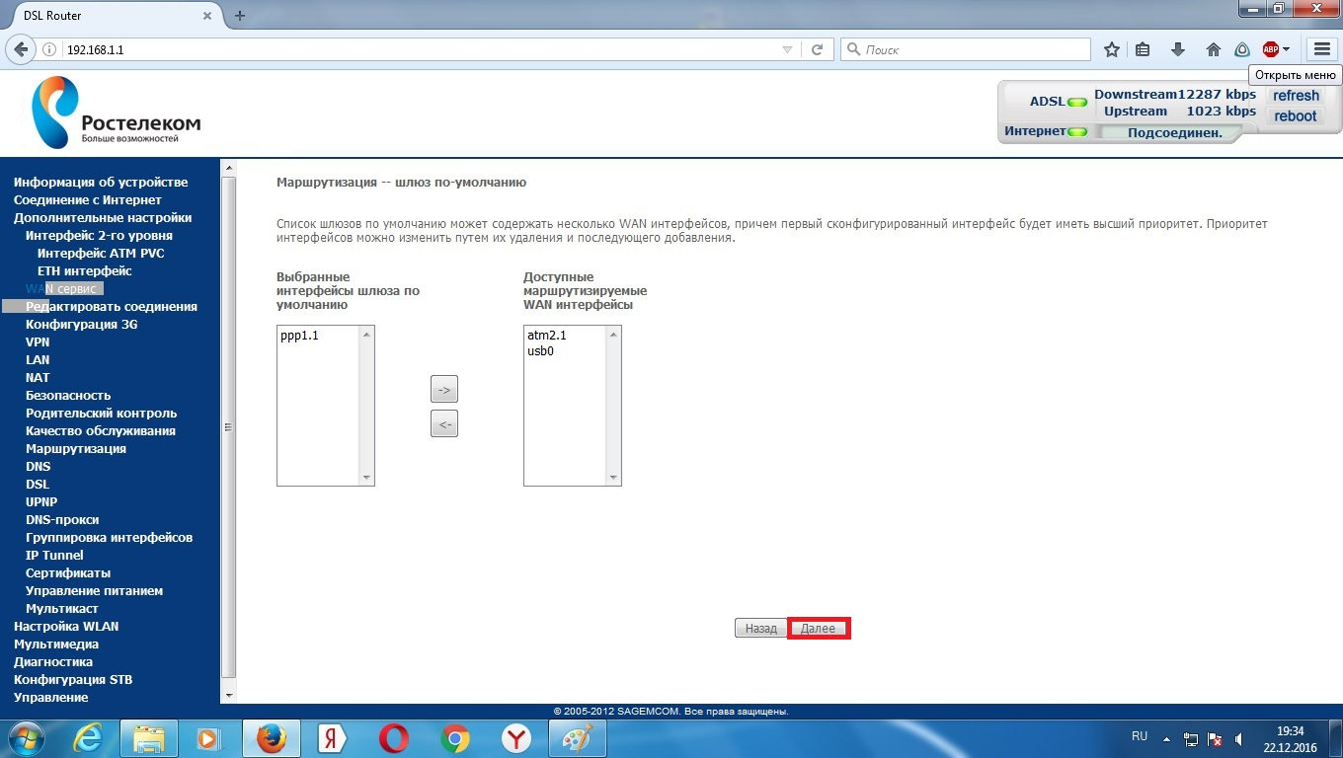
Рис. 23.

- На данной странице нечего не меняем. Нажимаем «Далее»

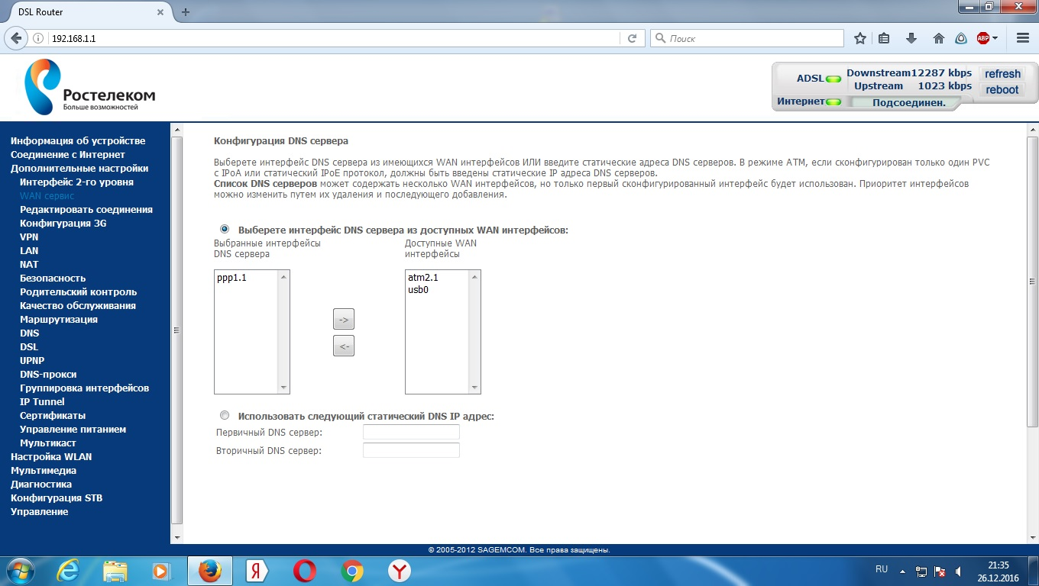
Рис. 24.

- Проверяем таблицу.

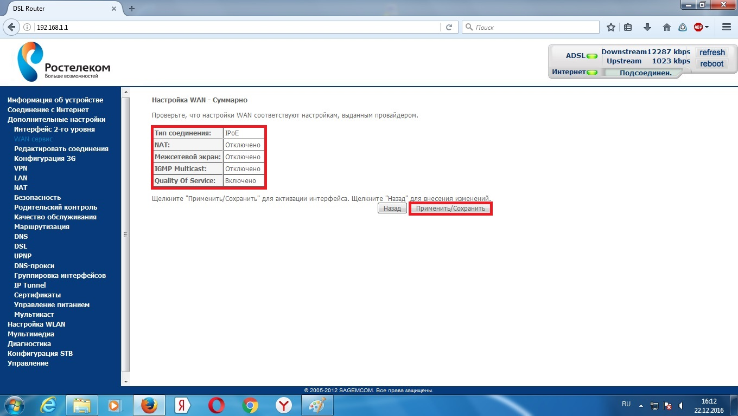
Рис. 25.

- Таблица с завершёнными настройками сервисов WAN будет выглядеть как на рисунке 26. В случае если у абонента нет услуги IPTV, не будет строчки «atm1.1».

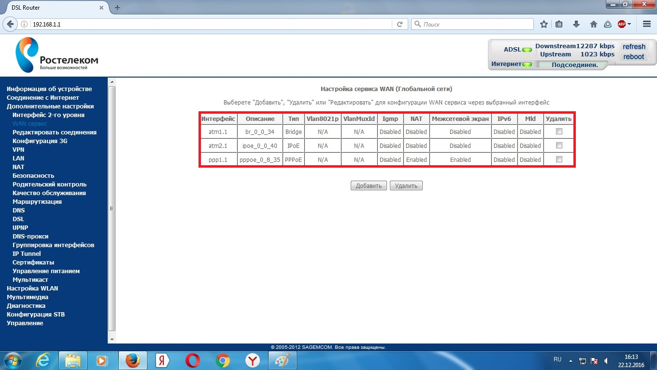
Рис. 26.

- «Дополнительные настройки» - «Группировка интерфейсов». Нажать «Добавить».

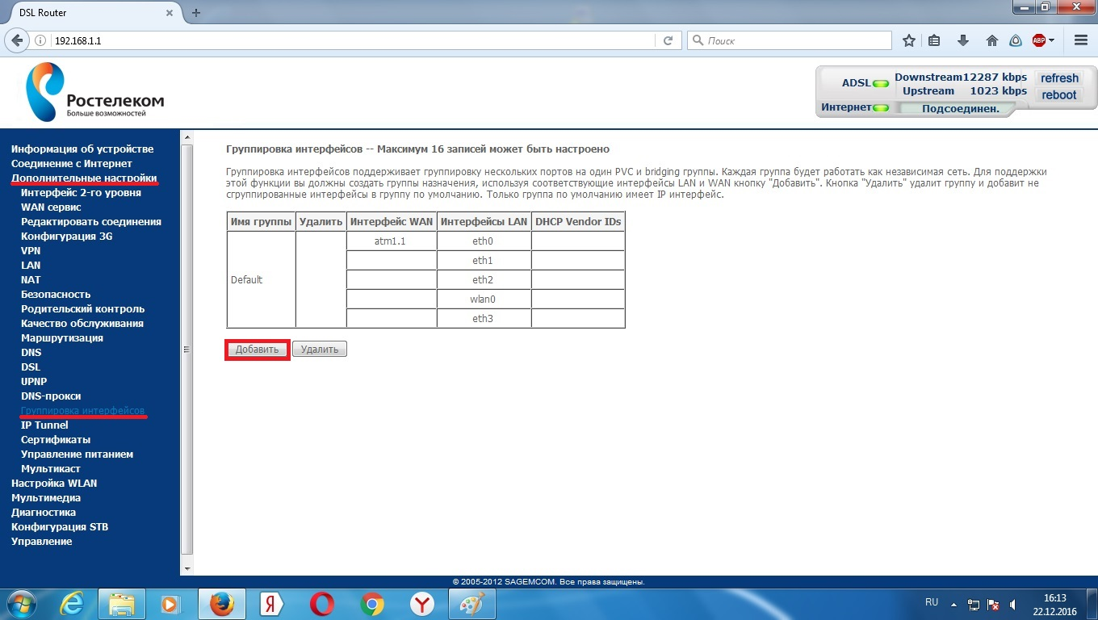
Рис. 27.

- Имя группы можно указать любое, например, «1». В сгруппированные WAN переносим интерфейс «bridge» (br_0_0_34/atm1.1). В сгруппированные LAN интерфейсы переносим интерфейс(ы), соответствующий(ие) порту(ам), к которому(ым) подключена(ы) приставка(и) (в данном случае «eth2», он соответствует 3 порту).

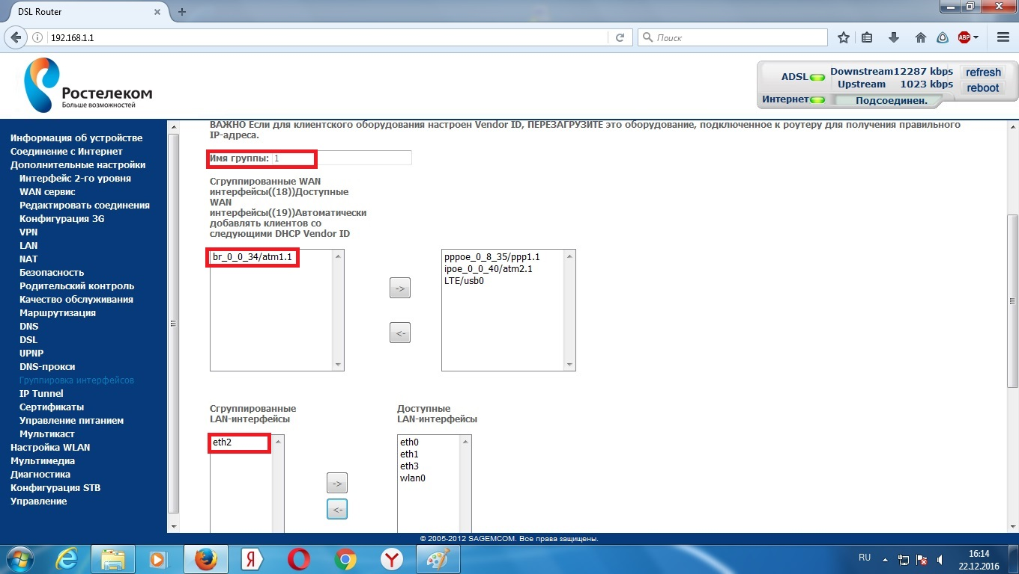
Рис. 28.

- «Управление» - «Перезагрузка». После настроек необходимо перезагрузить модем.

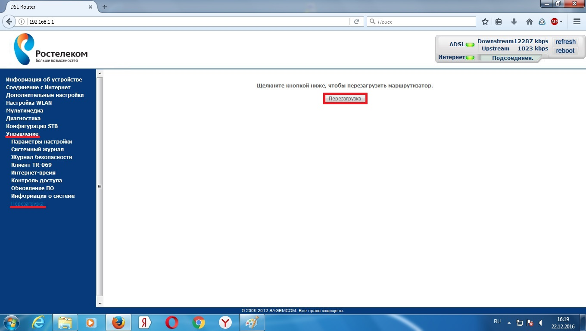
Рис. 29.

